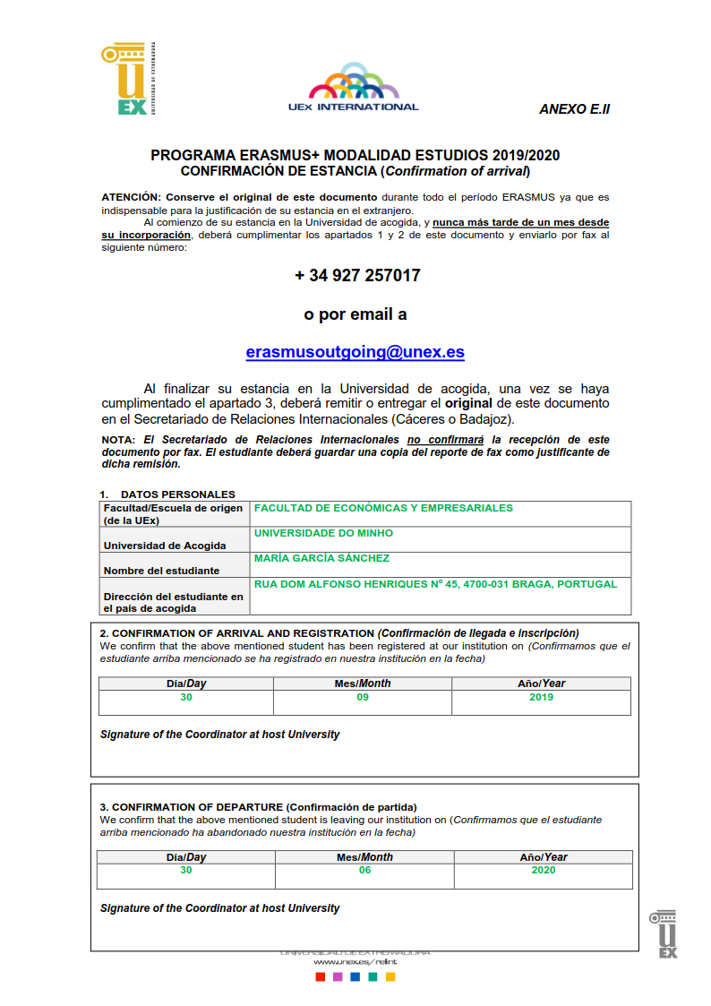

NOTA: En el caso de que se solicite un nuevo periodo de movilidad para exámenes extraordinarios, el mismo no debe ser contemplado en este documento al no ser contabilizado para el abono de la beca Erasmus+.
CONSEJO: INTENTAD TRAER DOS COPIAS ORIGINALES, YA QUE UNA DE ELLAS TENÉIS QUE ENTREGARLA EN RELACIONES INTERNACIONALES
ESTE DOCUMENTO DEBES CUMPLIMENTARLO ANTES DE TU VUELTA DE LA UNIVERSIDAD DE DESTINO Y ENTREGAR EL ORIGINAL EN RELACIONES INTERNACIONALES UEX
Firma y sello de la Universidad de Destino
En la fase final tienes que cumplimentar esta segunda parte

Cumplimentado en la fase inicial
Firma y sello de la Universidad de Destino
DATOS A CUMPLIMENTAR RESALTADOS EN COLOR VERDE

